Temat: Wkrótce wakacje.
Cele:
- rozwijanie sprawności fizycznej
- rozwijanie mowy i myślenia
1. Na stronie http://www.clubmamy.pl/index.php… znajdziesz bogaty zbiór kolorowanek nt. bezpiecznych wakacji. Jeśli masz ochotę/możliwość wybierz jedną z nich i pokoloruj.
2. Zorganizujcie rodzinną gimnastykę/gry ruchowe na świeżym powietrzu
3. Połącz przedmioty z odpowiednimi miejscami zdjęć (Karta pracy Wydawnictwa MAC: "Odkrywam siebie" )
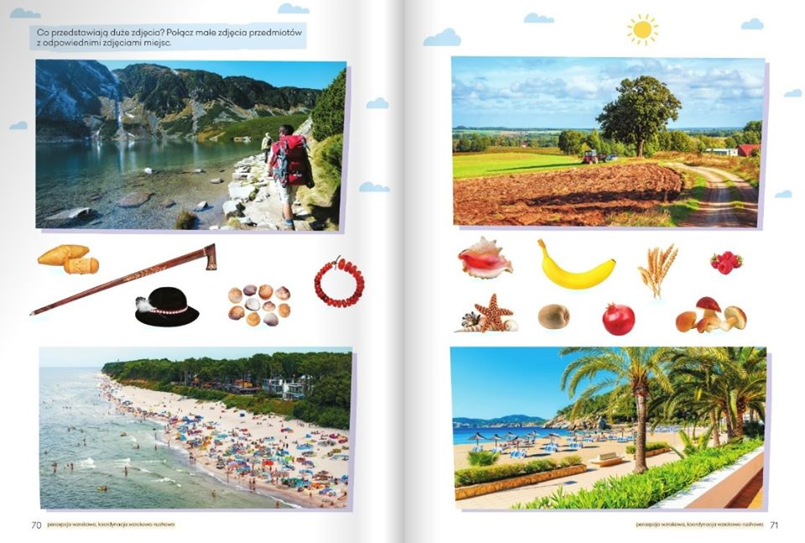

4. Przeczytaj wyrazy.
